รายการให้ออก (ลูกจ้าง)
- ก่อนที่จะจัดการระบบรายการให้ออก ต้องทำการส่งรายชื่อจากทะเบียนประวัติ โดยคลิก เมนู “ทะเบียนประวัติ” และคลิกเลือกเมนู “ลูกจ้างประจำ กทม.” จากนั้นให้เลือกรายชื่อที่ต้องการส่งไปยังระบบรายการให้ออก
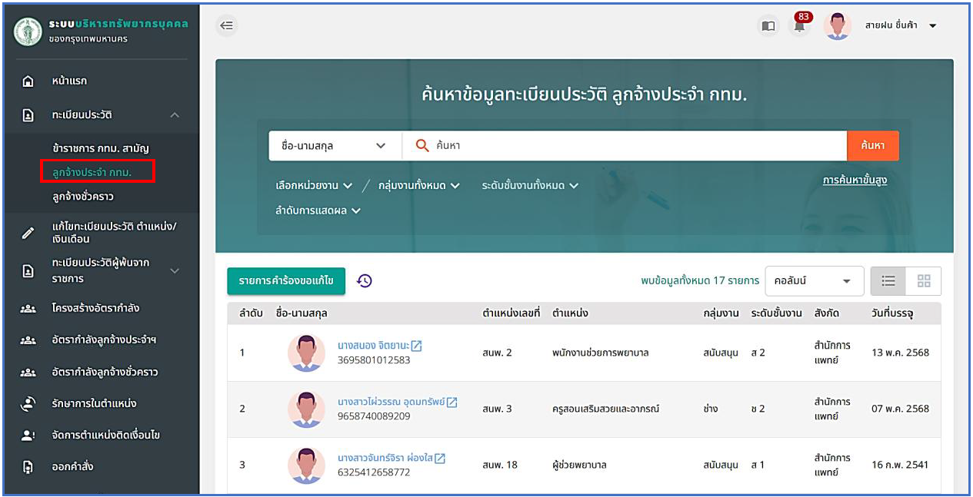
รูปภาพที่ 14 – 92 หน้าทะเบียนประวัติลูกจ้างประจำกรุงเทพมหานคร
- เมื่อเลือกรายชื่อที่ต้องการ ให้ทำการคลิกไอคอน  ระบบแสดงรายการต่าง ๆ จากนั้นให้เลือก “ให้ออกจากราชการ” เพื่อส่งรายชื่อไปยังรายการให้ออกจากราชการ
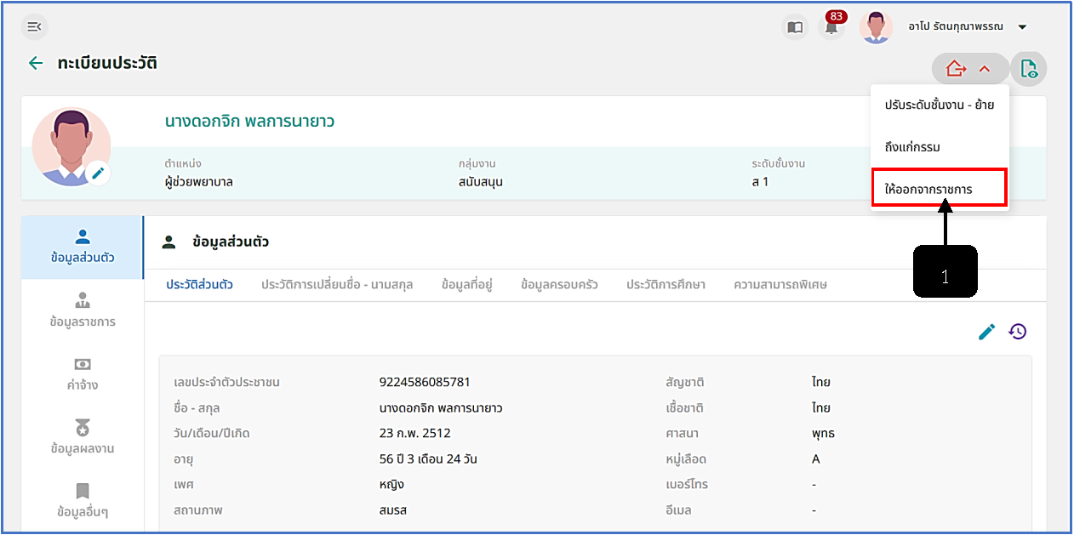
รูปภาพที่ 14 – 93 หน้าข้อมูลทะเบียนประวัติของเจ้าหน้าที่ (ให้ออกจากราชการ)
หมายเลข 1 เมนู “ให้ออกจากราชการ”
- เมื่อทำการคลิกเลือกเมนูย่อย “ให้ออกจากราชการ” ระบบจะส่งรายชื่อพร้อมเปิดหน้า “รายการให้ออก” ทันที เพื่อให้เจ้าหน้าที่สามารถทำการจัดการข้อมูลก่อนทำการส่งรายชื่อไปออกคำสั่งให้ออกจากราชการ
- การแสดงข้อมูลรายละเอียดการให้ออกจากราชการ เจ้าหน้าที่สามารถทำการคลิก หรือหากต้องการลบรายชื่อออกจากรายการให้ออกจากราชการ ให้ทำการใช้เมาส์คลิก และยืนยันการลบรายชื่อ ระบบจะทำการลบรายชื่อทันที
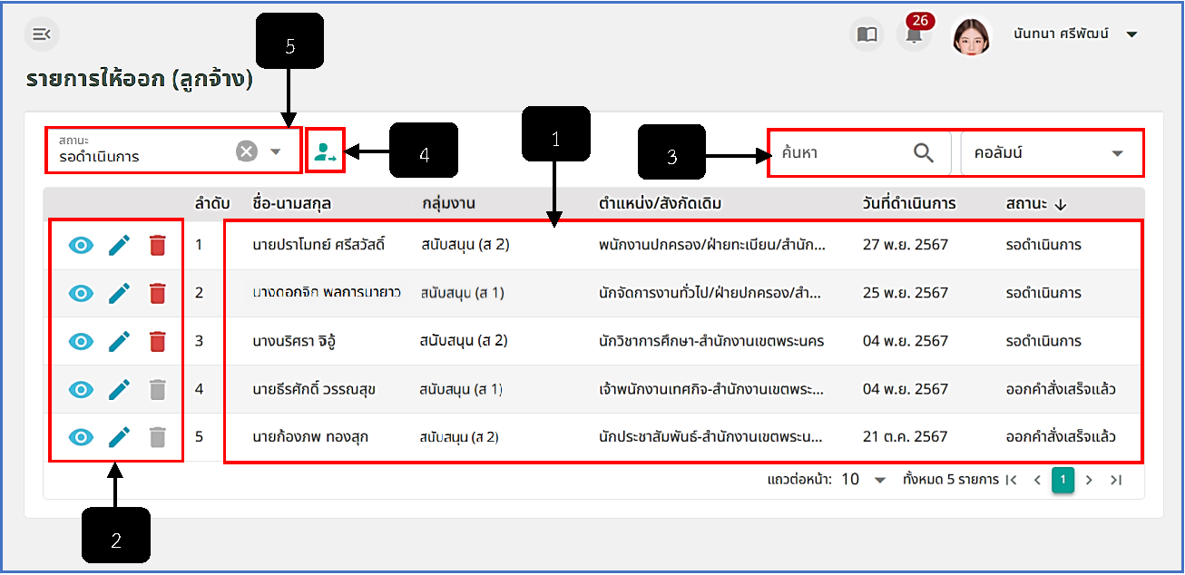
รูปภาพที่ 14 – 94 รายการให้ออก
หมายเลข 1 ช่องสำหรับแสดงรายการชื่อให้ออกจากราชการ
หมายเลข 2 ไอคอนสำหรับคลิกเพื่อแสดงรายละเอียด, ไอคอนสำหรับคลิกเพื่อแก้ไขข้อมูลเพื่อลงบัญชีแนบท้ายออกคำสั่ง และไอคอนสำหรับคลิกเพื่อลบรายการชื่อให้ออกจากราชการ (หากทำการส่งรายชื่อไปออกคำสั่งเสร็จสิ้น ไอคอนถังขยะจะกลายเป็นสีเทาและไม่สามารถทำการลบรายชื่อออกจากรายการให้ออกจากราชการได้)
หมายเลข 3 ช่องสำหรับคลิกเพื่อกรอกข้อมูลค้นหารายชื่อให้ออกจากราชการ
หมายเลข 4 ไอคอนสำหรับคลิกเพื่อส่งรายชื่อไปออกคำสั่งให้ออกจากราชการ
หมายเลข 5 ช่องสำหรับคลิกเพื่อเลือกสถานะการแสดงรายการให้ออก (ลูกจ้าง)
- การแก้ไขข้อมูลเพื่อลงบัญชีแนบท้ายคำสั่ง ให้เจ้าหน้าที่ทำการคลิก ใในรายชื่อที่ต้องการ ระบบแสดงหน้า “รายละเอียดการให้ออกของ (ชื่อลูกจ้างประจำ)” ให้เจ้าหน้าที่ทำการคลิก เพื่อแก้ไขข้อมูล และคลิกเลือกวันที่ที่ให้ลูกจ้างประจำกรุงเทพมหานครออกจากราชการ และหากทำการกรอกข้อมูลเสร็จสิ้น ให้ทำการคลิก และยืนยันการบันทึกข้อมูล (หากไม่ทำการแก้ไขข้อมูลในส่วนนี้ หรือไม่ได้บันทึกวันที่การให้ออกจากราชการ จะไม่สามารถส่งรายชื่อไปออกคำสั่งได้)
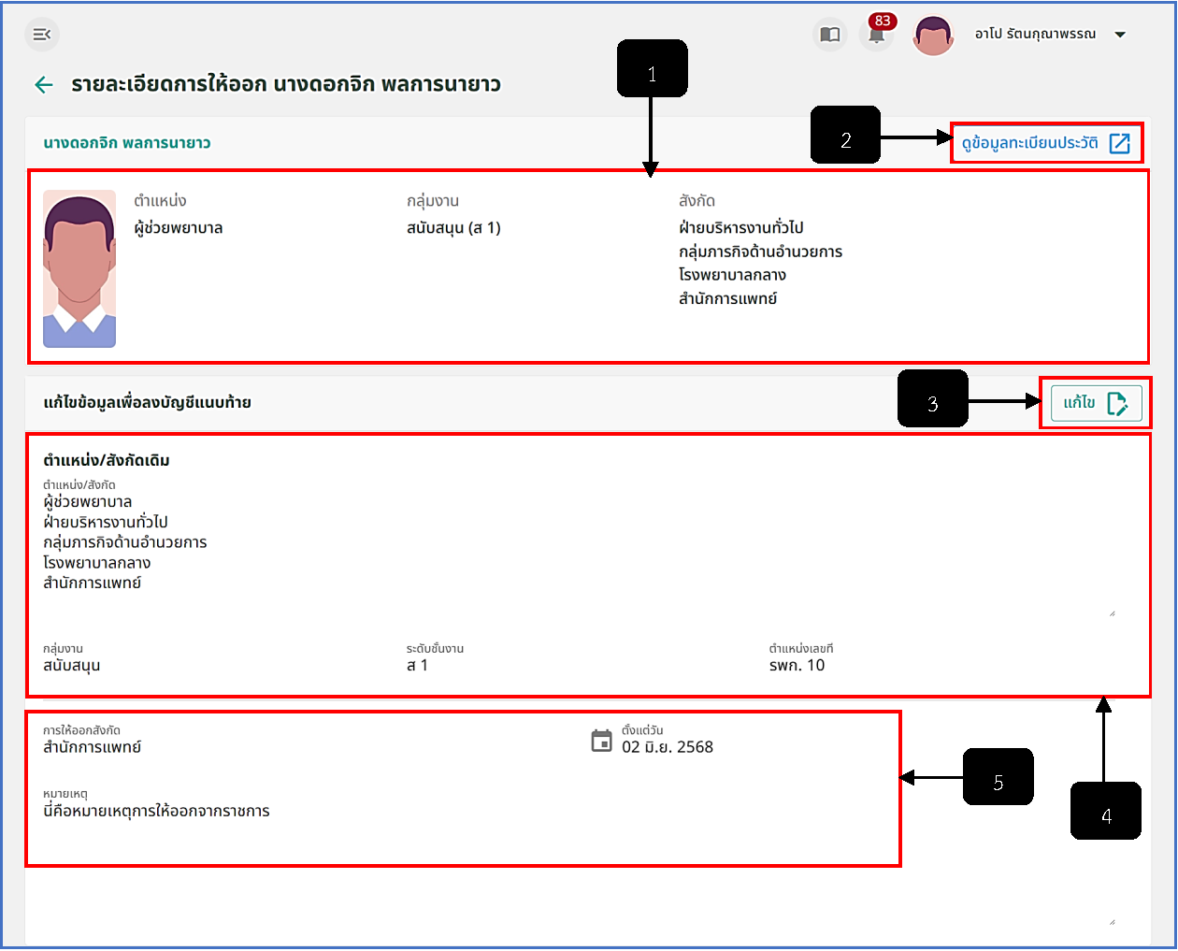
รูปภาพที่ 14 – 95 แก้ไขข้อมูลเพื่อลงบัญชีแนบท้าย
หมายเลข 1 ช่องสำหรับแสดงข้อมูลชื่อและตำแหน่งของข้าราชการกรุงเทพมหานครสามัญ หมายเลข 2 ปุ่มสำหรับคลิกเพื่อดูข้อมูลทะเบียนประวัติฉบับเต็ม หมายเลข 3 ปุ่มสำหรับคลิกเพื่อแก้ไขข้อมูล หมายเลข 4 ช่องสำหรับแสดงข้อมูลตำแหน่ง/สังกัดเดิม โดยสามารถแก้ไขได้ หมายเลข 5 ช่องสำหรับคลิกเพื่อกรอกข้อมูลการให้ออกสังกัด การคลิกเลือกวันที่ให้ออกและการกรอกข้อมูลหมายเหตุการณ์ให้ออกจากราชการ (เจ้าหน้าที่จำเป็นต้องการกรอกข้อมูลในส่วนนี้เพื่อให้สามารถคลิกเลือกรายชื่อส่งไปออกคำสั่งได้)
- การส่งรายชื่อไปออกคำสั่งหลังจากแก้ไขข้อมูลเพื่อลงแนบท้ายเสร็จสิ้น ให้ทำการใช้เมาส์คลิก ระบบแสดงหน้า “ส่งไปออกคำสั่งให้ออก” เจ้าหน้าที่ทำการคลิกเลือกรายชื่อที่ต้องการส่งไปออกคำสั่งให้ออกจากราชการ หลังจากทำการคลิกเลือกรายชื่อเสร็จสิ้น ให้ทำการคลิก และยืนยันการส่งรายชื่อไปออกคำสั่ง
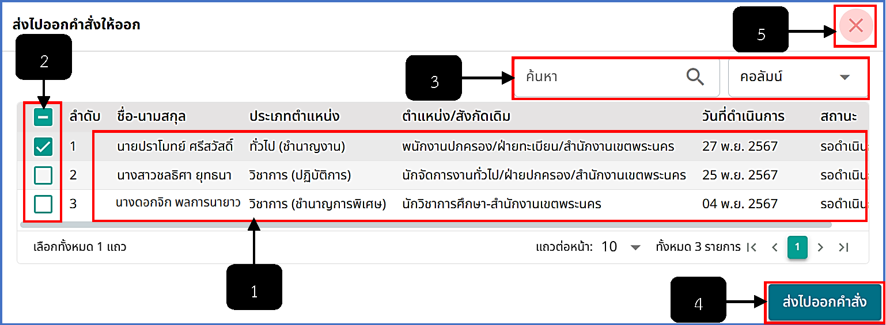
รูปภาพที่ 14 –96 หน้าส่งรายชื่อไปออกคำสั่งรายการให้ออก
หมายเลข 1 ช่องสำหรับแสดงรายชื่อที่สามารถคลิกเลือกไปออกคำสั่งให้ออกจากราชการได้
หมายเลข 2 ช่อง Check Box สำหรับคลิกเลือกรายชื่อที่ต้องการส่งไปออกคำสั่ง
หมายเลข 3 ช่องสำหรับคลิกเพื่อกรอกข้อมูลค้นหารายชื่อ
หมายเลข 4 ปุ่มสำหรับคลิกเพื่อส่งรายชื่อไปออกคำสั่งให้ออกจากราชการ
หมายเลข 5 ไอคอนสำหรับคลิกเพื่อยกเลิกหรือปิดหน้าต่างการส่งรายชื่อไปออกคำสั่งให้ออกจากราชการ

